Assignment 2
HSF302 – Cinema Ticket Booking System

STT | Mã SV | Họ tên | Vai trò | Phân công theo module, công việc
01 | DE200388 | Nguyễn Văn Chương | Leader | - Quy trình GitHub I20.  - Bootstrap, điều hướng, tiện ích và đăng nhập ADMIN (TODO 33–36).  - Tổng hợp README, kiểm thử và phát hành v2.0.0 (TODO 46).
02 | DE201028 | Trần Hữu Hà | Member | - Component SeatMapView (TODO 42).  - Bán vé tại quầy (TODO 43).  - Quản lý đơn đặt vé (TODO 44).
03 | DE190908 | Quyền | Member | - Quản lý thể loại (TODO 38).  - Danh sách, lọc và phân trang phim (TODO 39).  - Dialog thêm/sửa và xoá phim (TODO 40).
04 | DE180871 | Long | Member | - Dashboard và biểu đồ (TODO 37).  - Quản lý phòng và suất chiếu (TODO 41).  - Báo cáo doanh thu và CSV (TODO 45).

Mục Lục
1. Part K — Nền tảng desktop 3
1.1. TODO 33 — Tích hợp JavaFX & cấu hình desktop 3
1.2. TODO 34 — Điều hướng & khung chính desktop 4
1.3. TODO 35 — Tiện ích dùng chung 6
2. Part L — Đăng nhập & phân quyền 8
2.1. TODO 36 — Đăng nhập ADMIN & DesktopSession 8
3. Part M — Dashboard 11
3.1. TODO 37 — Dashboard KPI & biểu đồ 11
4. Part N — Quản lý danh mục 13
4.1. TODO 38 — Quản lý thể loại 13
4.2. TODO 39 — Danh sách phim, tìm kiếm, lọc & phân trang 16
4.3. TODO 40 — Thêm, sửa & xoá phim 18
4.4. TODO 41 — Quản lý phòng & suất chiếu 20
5. Part O — Bán vé tại quầy 23
5.1. TODO 42 — Component sơ đồ ghế SeatMapView 23
5.2. TODO 43 — Bán vé tại quầy 26
6. Part P — Đơn đặt vé & báo cáo 29
6.1. TODO 44 — Quản lý đơn đặt vé 29
6.2. TODO 45 — Báo cáo doanh thu & xuất CSV 32
7. Part Q — Hoàn thiện 35
7.1. TODO 46 — README, kiểm thử & release v2.0.0 35

Part K — Nền tảng desktop

TODO 33 — Tích hợp JavaFX & cấu hình desktop
- Kết quả
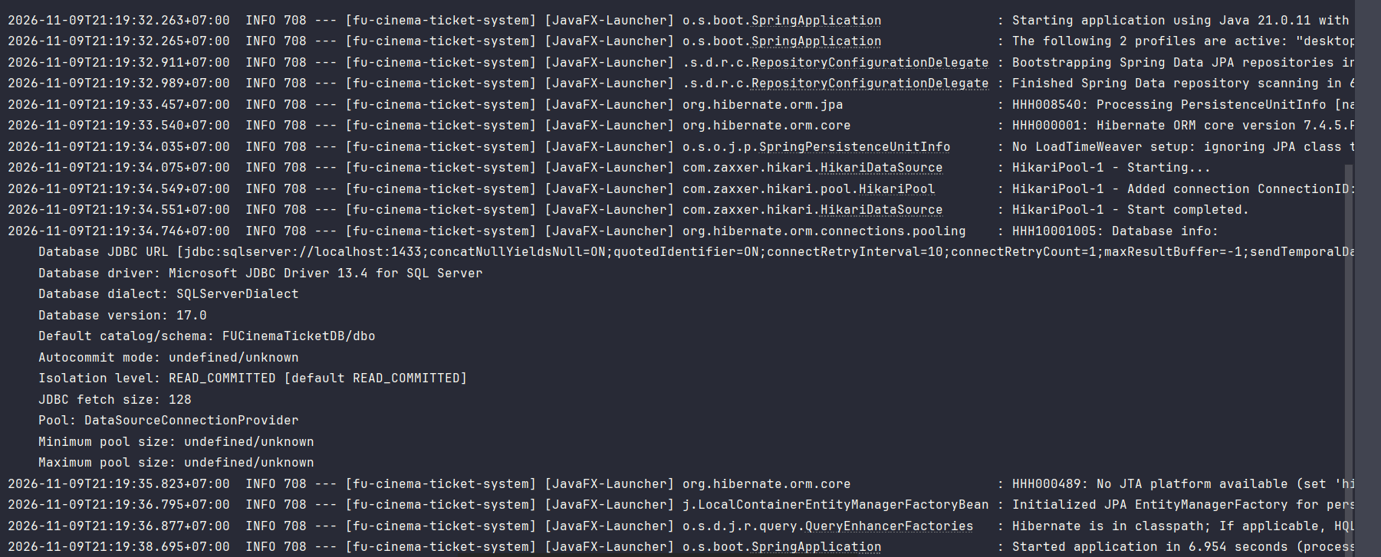
- Commit:
- 0d4a582 — feat(desktop): add javafx bootstrap and desktop session
- b7edc6c — test(desktop): verify application shutdown after window close
- Checklist:
- [ ] pom.xml có javafx-controls, javafx-fxml 21.0.x; không có module-info.java
- [ ] DesktopLauncher không extends Application; tắt spring.devtools.restart.enabled
- [ ] CinemaFxApp.init() khởi tạo Spring với chế độ NONE, headless(false) và profile desktop; stop() đóng context.
- [ ] StageInitializer bắt StageReadyEvent, hiển thị màn hình đăng nhập
- [ ] Web vẫn chạy bằng main cũ; mvn clean verify pass
- [ ] Chạy DesktopLauncher → cửa sổ mở; log không có "Tomcat started"; web vẫn chạy bằng main cũ; đóng cửa sổ → process Java kết thúc; mvn clean verify pass.

TODO 34 — Điều hướng & khung chính desktop
- Kết quả
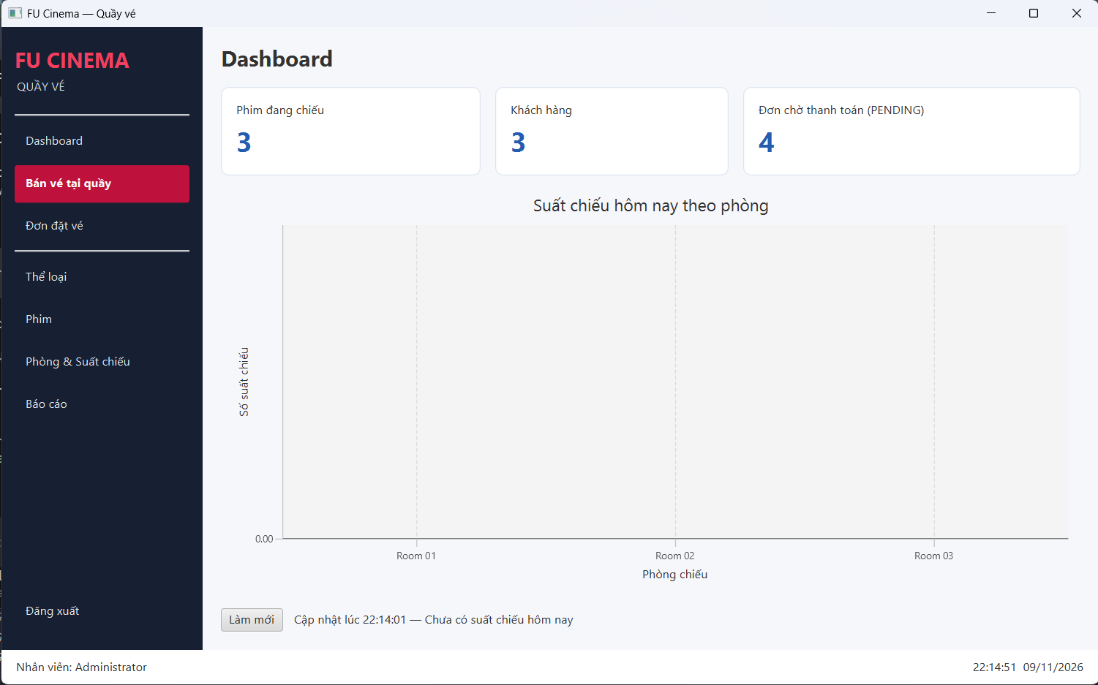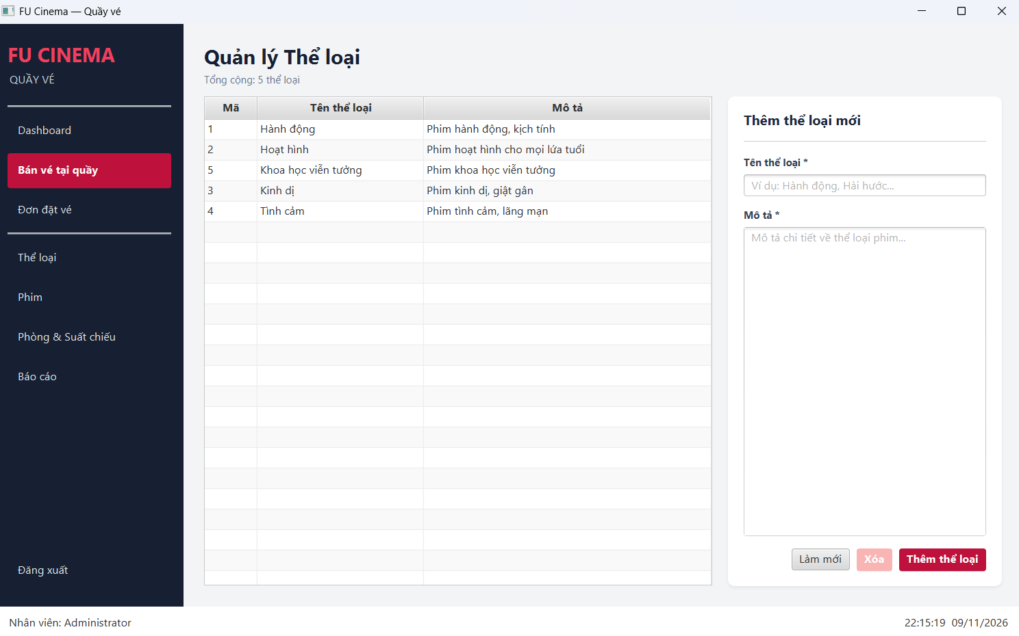
- Commit:
- 7821cf4 — feat(desktop): add navigation and main window layout
- Checklist:
- [ ] enum View + SceneManager (Spring bean) dùng setControllerFactory(context::getBean)
- [ ] main.fxml là BorderPane; chuyển màn hình bằng setCenter; status bar có tên + đồng hồ
- [ ] Mọi controller @Component @Scope("prototype"), constructor injection
- [ ] Chuyển giữa các màn hình không mở cửa sổ mới; controller @Scope("prototype"); CSS nạp từ file.

TODO 35 — Tiện ích dùng chung
- Kết quả
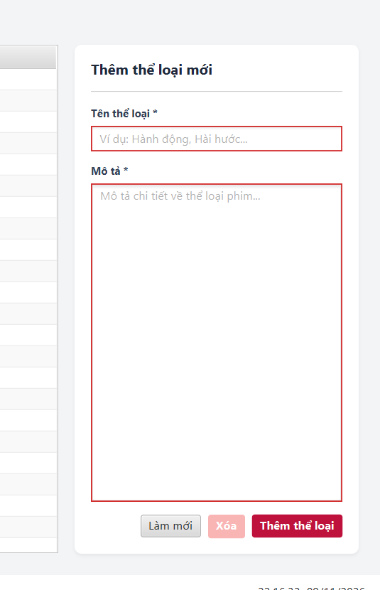
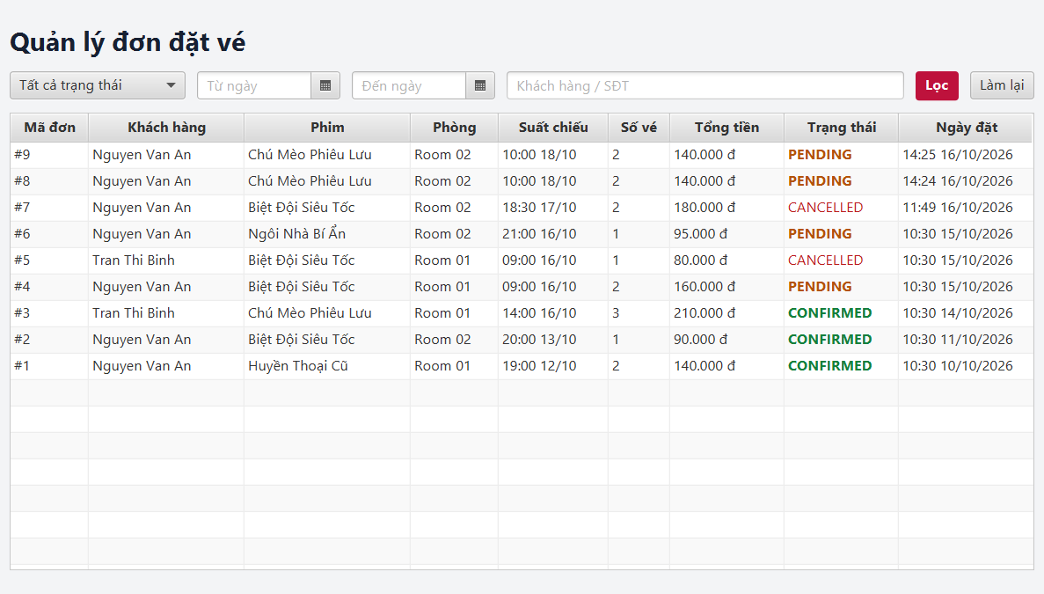
- Commit:
- 006a60b — feat(desktop): add shared async and validation utilities
- Checklist:
- [ ] FxAsync chạy Task trên virtual thread; callback trên FX thread; có hiển thị/khoá UI khi đang chạy
- [ ] AlertUtil phân loại exception bằng switch pattern matching; không lộ stack trace
- [ ] FxValidator dùng jakarta.validation.Validator, tô đỏ ô lỗi + tooltip
- [ ] MoneyUtil định dạng 1.234.000 đ
- [ ] Không có lời gọi Facade nào nằm ngoài FxAsync; lỗi không hiện stack trace; BusinessException hiện đúng message của service.

Part L — Đăng nhập & phân quyền

TODO 36 — Đăng nhập ADMIN & DesktopSession
- Kết quả
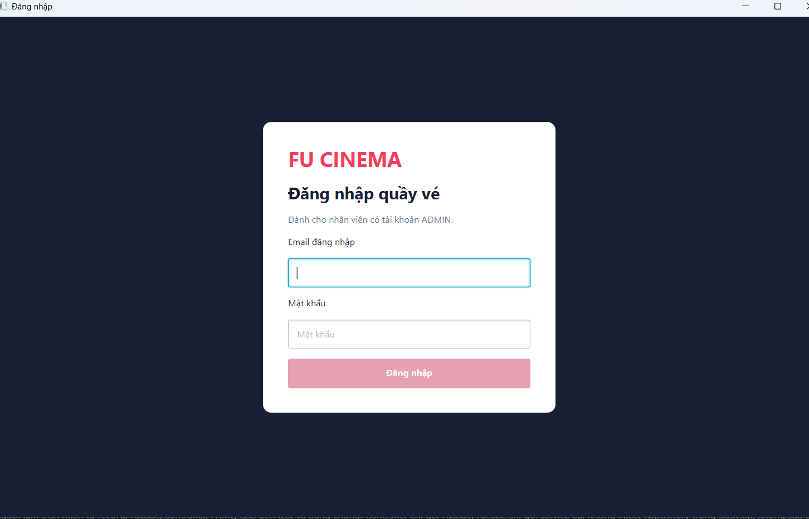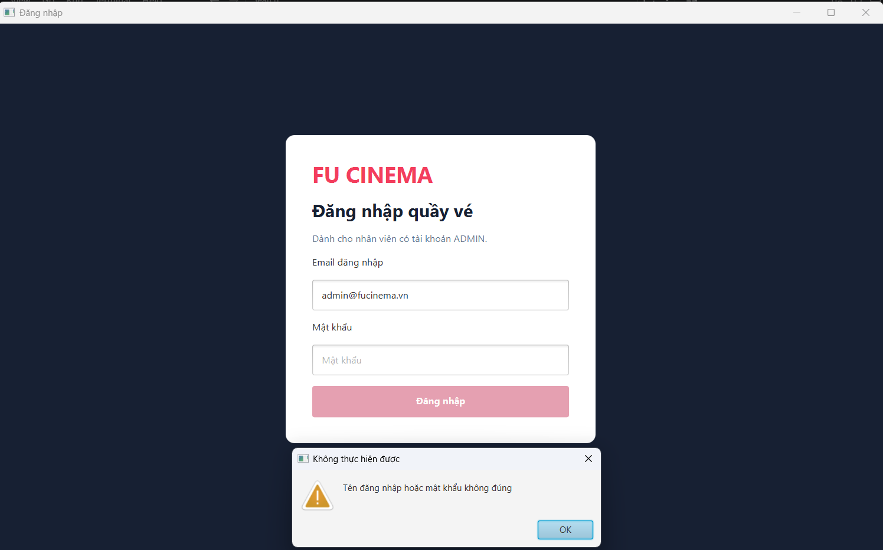

- Commit:
- 3d33e63 — feat(desktop): add admin login and logout flow
- Checklist:
- [ ] Nút Đăng nhập disable khi ô trống (binding); Enter để đăng nhập
- [ ] Gọi AuthService.login trong Task; chỉ ADMIN được vào (BR-D1); LOCKED bị chặn (BR-03)
- [ ] DesktopSession lưu SessionUser; Facade ghi gọi requireAdmin()
- [ ] Đăng xuất xoá session, về màn hình đăng nhập
- [ ] Sai mật khẩu / LOCKED → báo lỗi (BR-03); tài khoản CUSTOMER bị từ chối; status bar hiện tên người dùng; sau đăng xuất không quay lại màn hình cũ được.

Part M — Dashboard

TODO 37 — Dashboard KPI & biểu đồ
- Kết quả
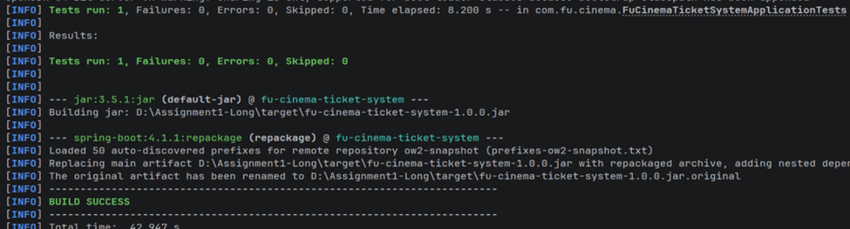
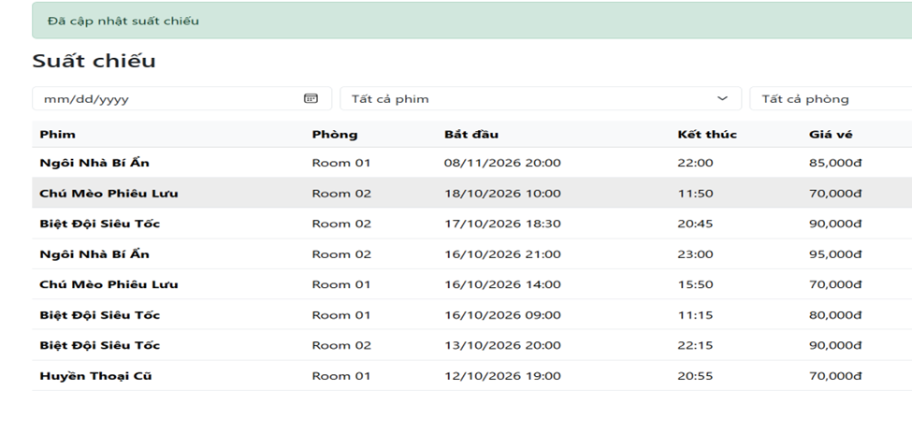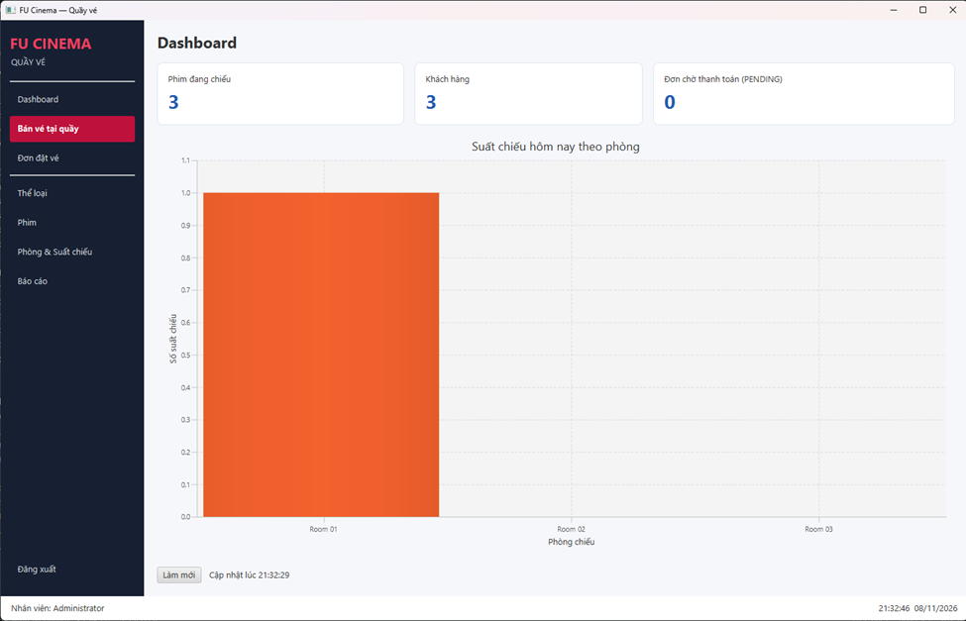
- Commit:
- 94d25cd — feat(desktop): add dashboard charts and refresh
- a5f49b4 — feat(desktop): complete dashboard refresh and acceptance tests

- Checklist:
- [ ] 3 KPI khớp /admin; BarChart suất chiếu hôm nay theo phòng
- [ ] Nút Làm mới + Timeline 60 s; Timeline dừng khi rời màn hình
- [ ] Số liệu khớp trang /admin của web; tạo suất mới trên web → làm mới thấy thay đổi; Timeline dừng khi rời màn hình.

Part N — Quản lý danh mục

TODO 38 — Quản lý thể loại
- Kết quả
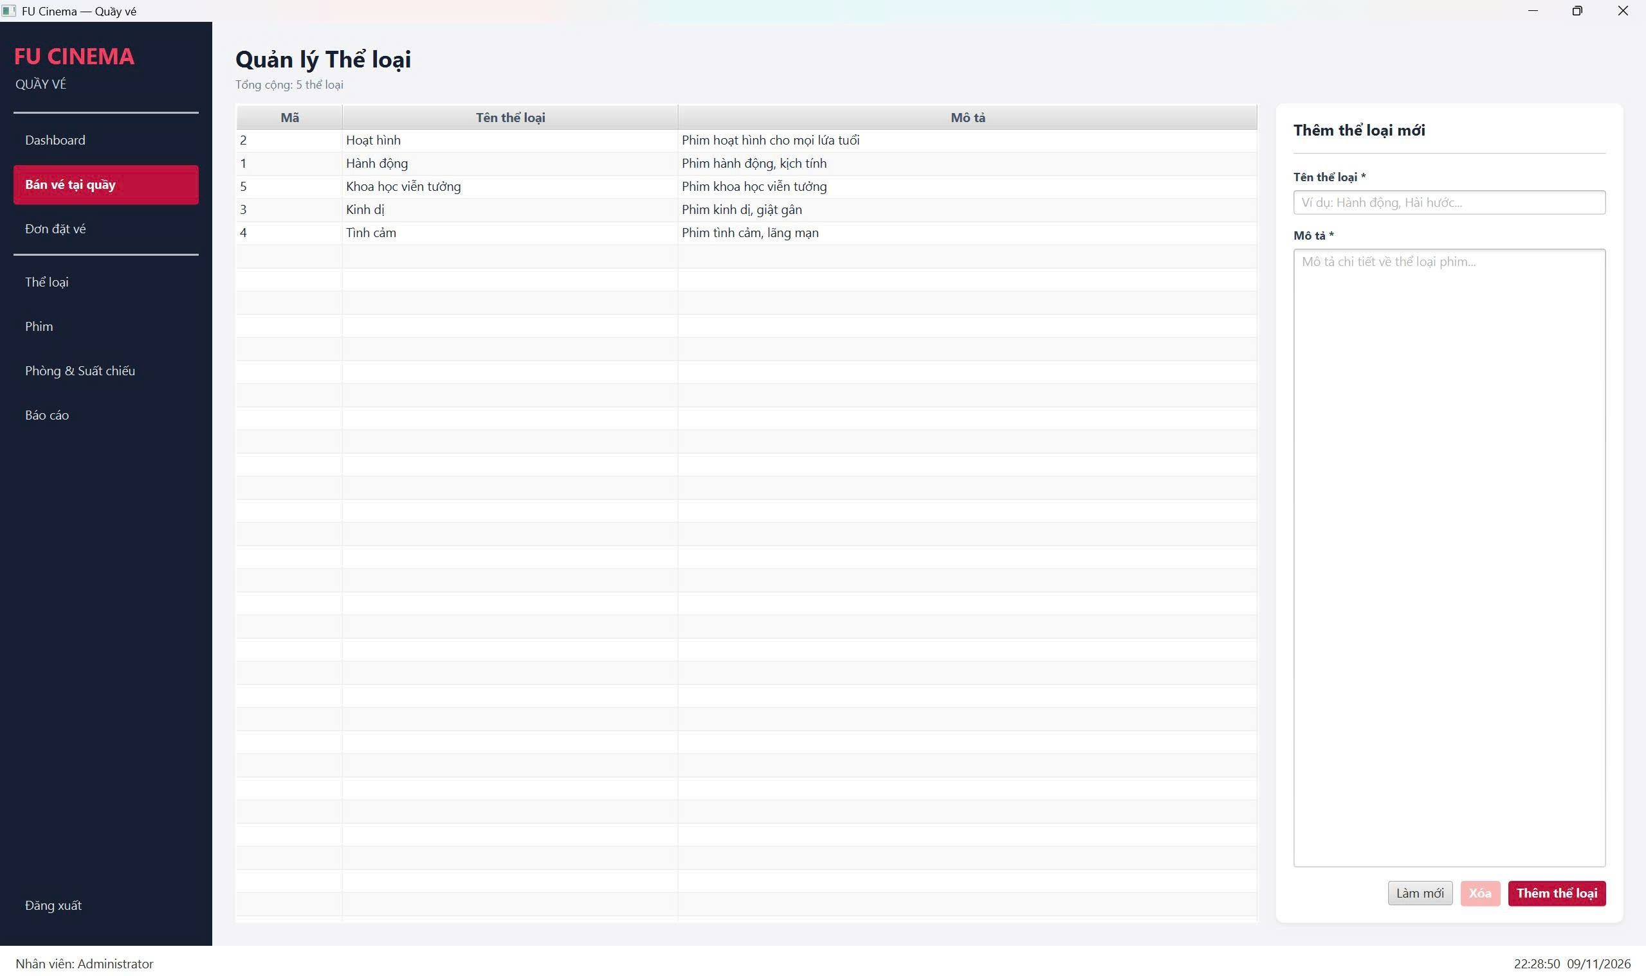
- Chèn ảnh thêm/sửa/xoá thể loại, lỗi tên trùng và BR-05.
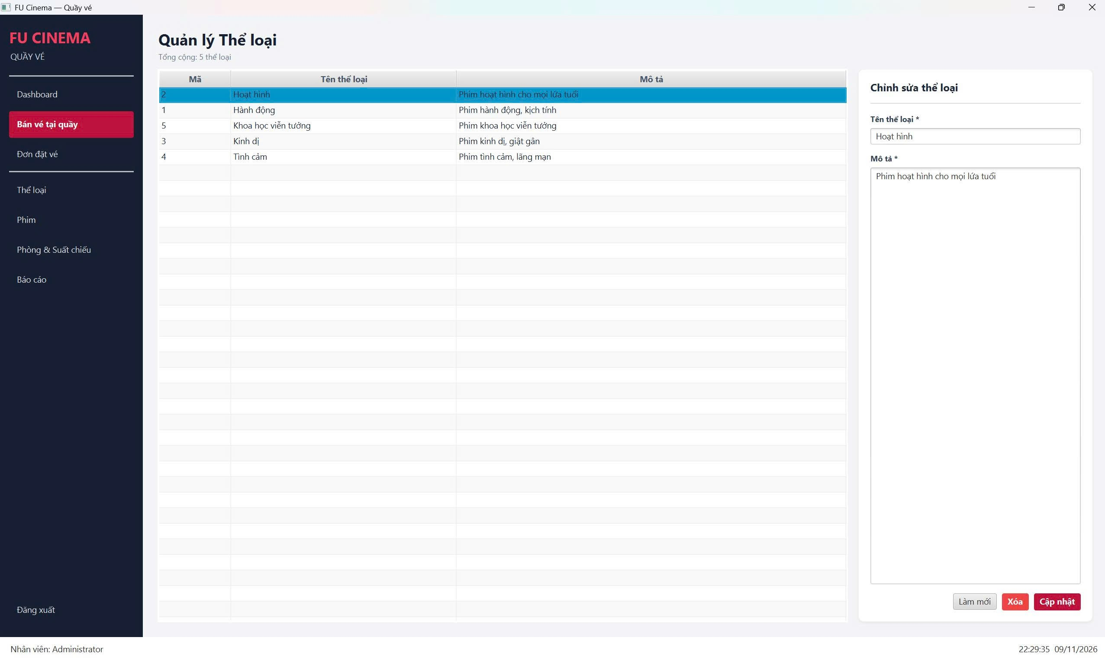
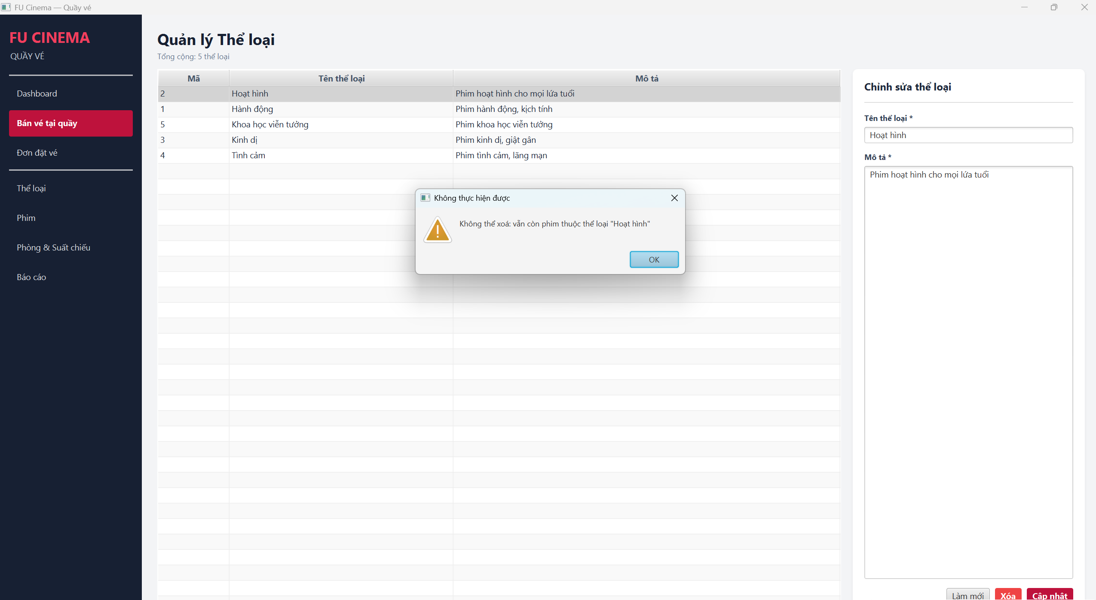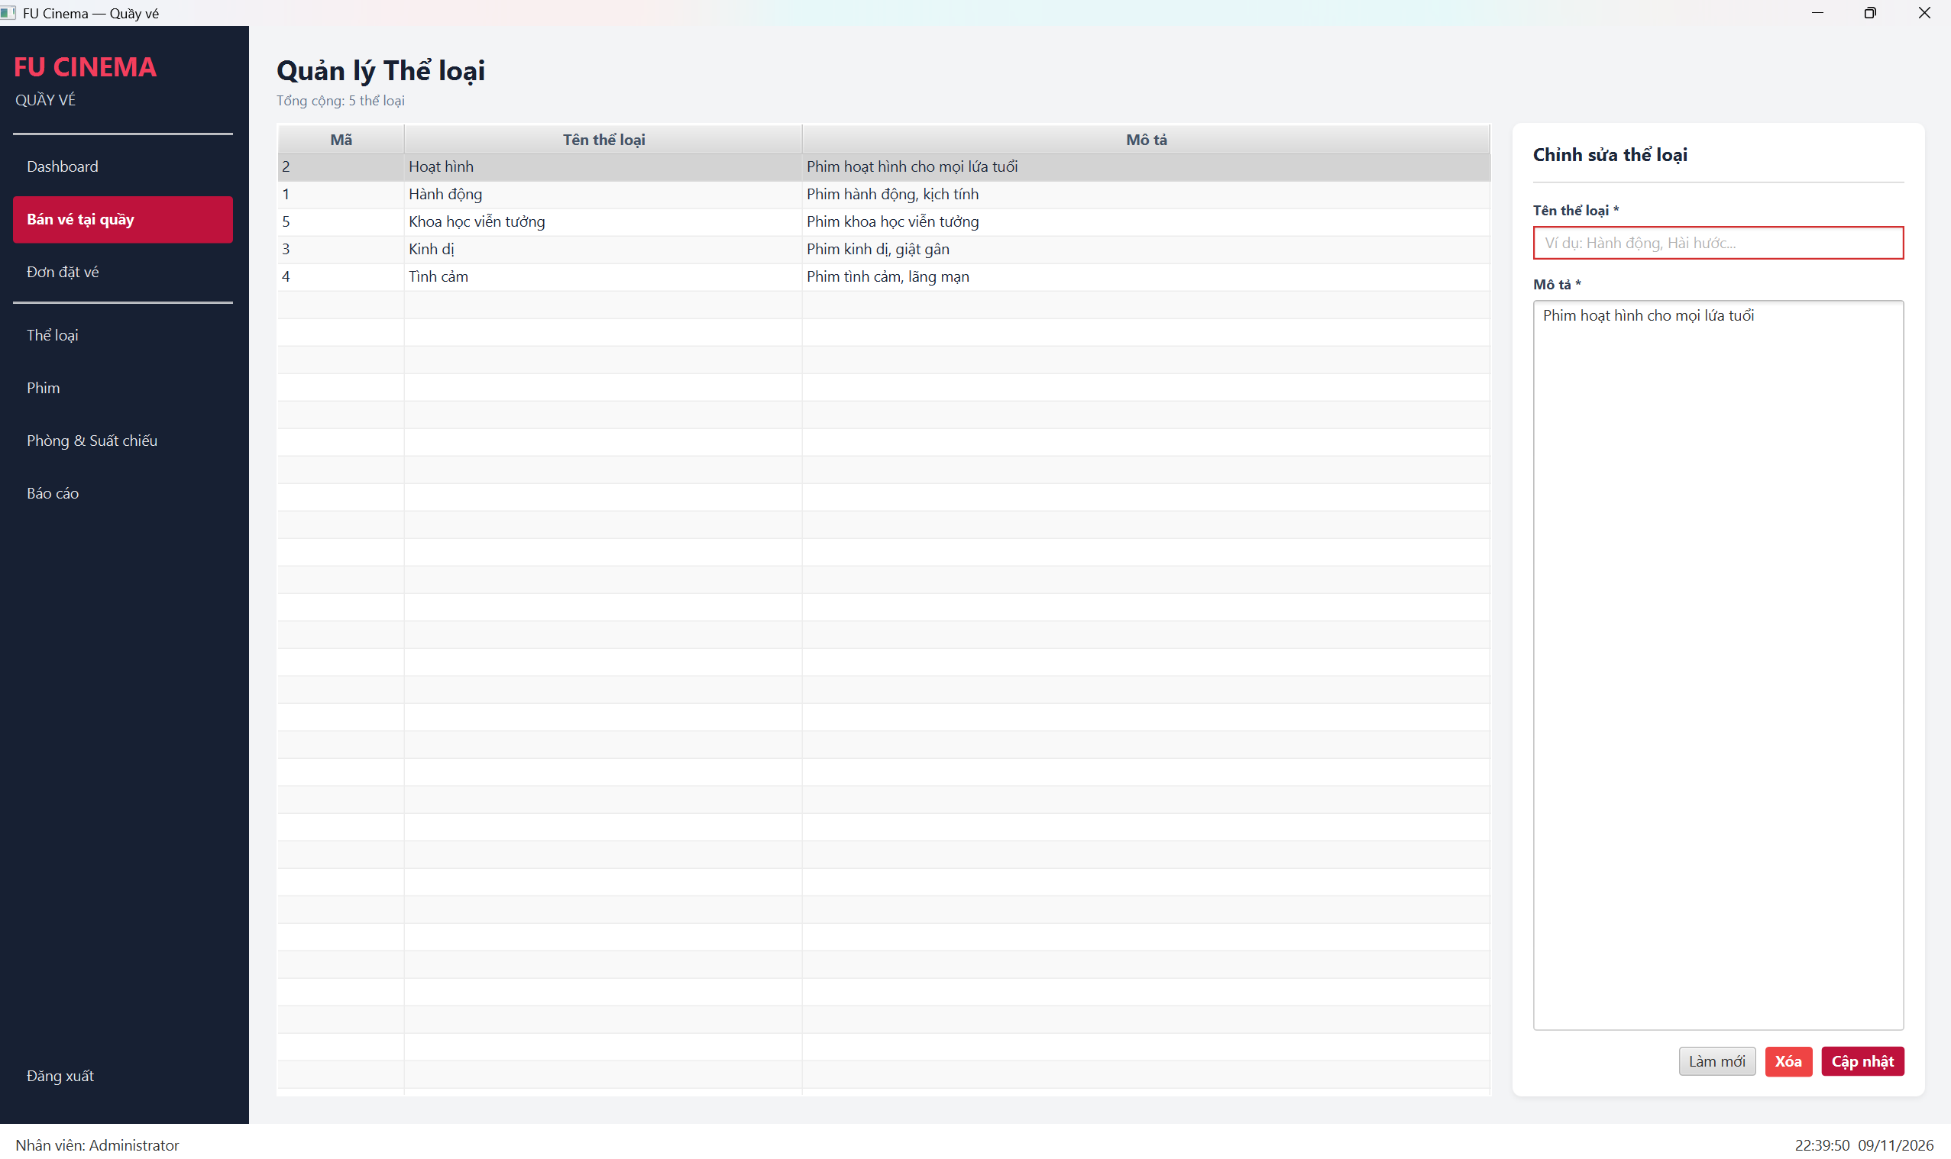
- Commit:
- 0d369e7 — feat(desktop): add desktop genre management
- Checklist:
- [ ] CRUD thể loại; xác nhận trước khi xoá; BR-05
- [ ] Xoá thể loại còn phim → thông báo BR-05, không xoá; tên trùng → báo lỗi; validate rỗng/độ dài trên UI.

TODO 39 — Danh sách phim, tìm kiếm, lọc & phân trang
- Kết quả
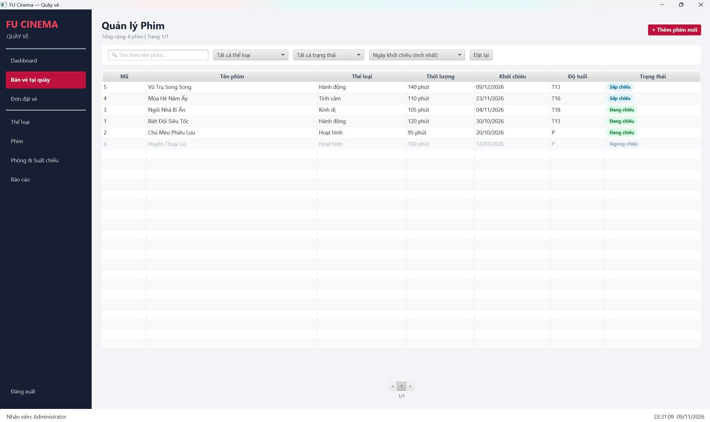
Chèn ảnh bộ lọc kết hợp, phân trang, sắp xếp và dòng STOPPED.
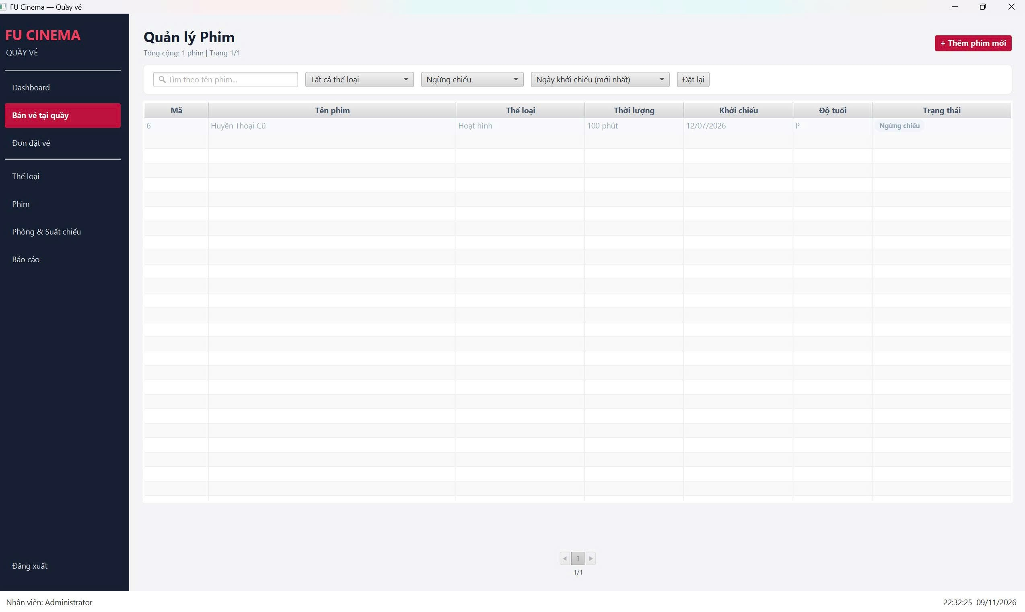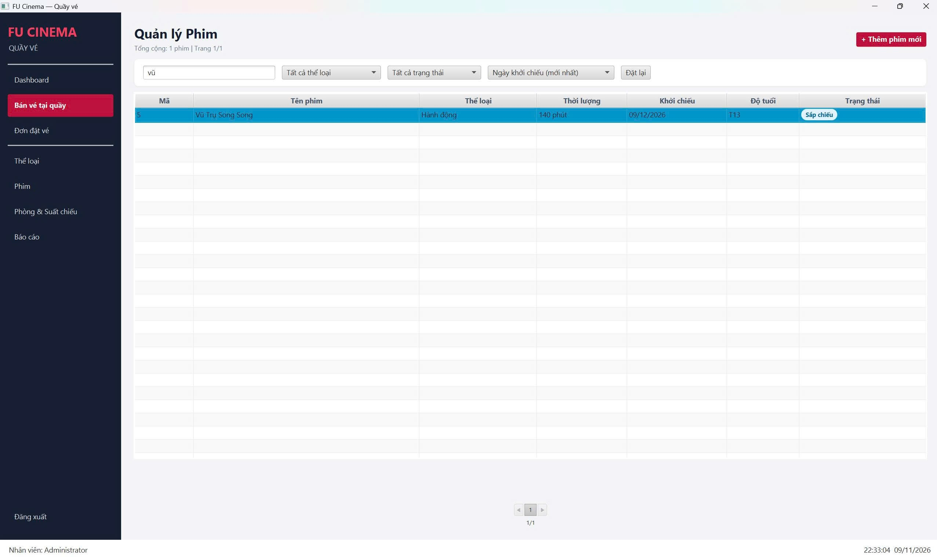
- Commit:
- 35a1387 — feat(desktop): add desktop movie filtering and pagination
- Checklist:
- [ ] Tìm (debounce) + lọc thể loại/trạng thái + sắp xếp + Pagination, đổi lọc về trang 1
- [ ] Record + lambda cell value; setCellFactory định dạng; setRowFactory + PseudoClass cho STOPPED
- [ ] Các tiêu chí lọc kết hợp được; đổi bộ lọc → về trang 1; dùng record + lambda (không PropertyValueFactory với record).

TODO 40 — Thêm, sửa & xoá phim
Kết quả
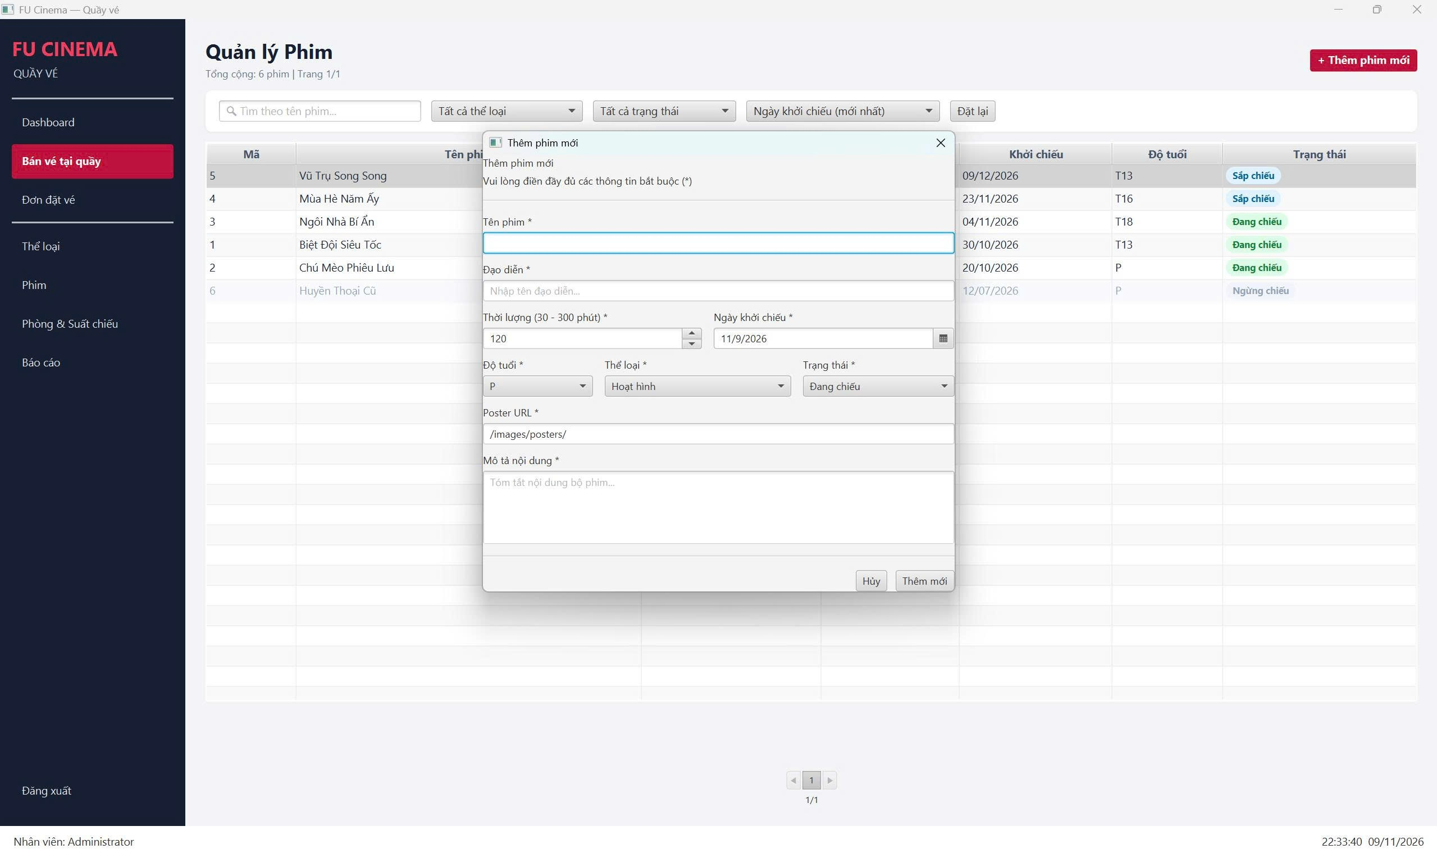
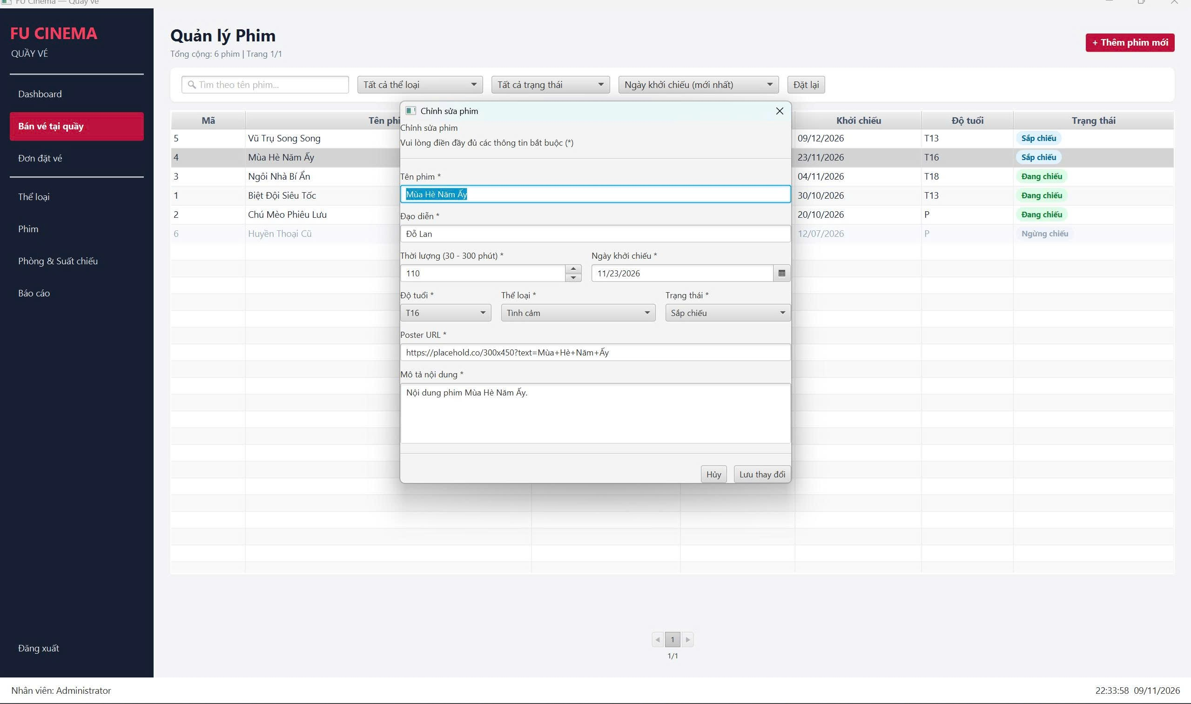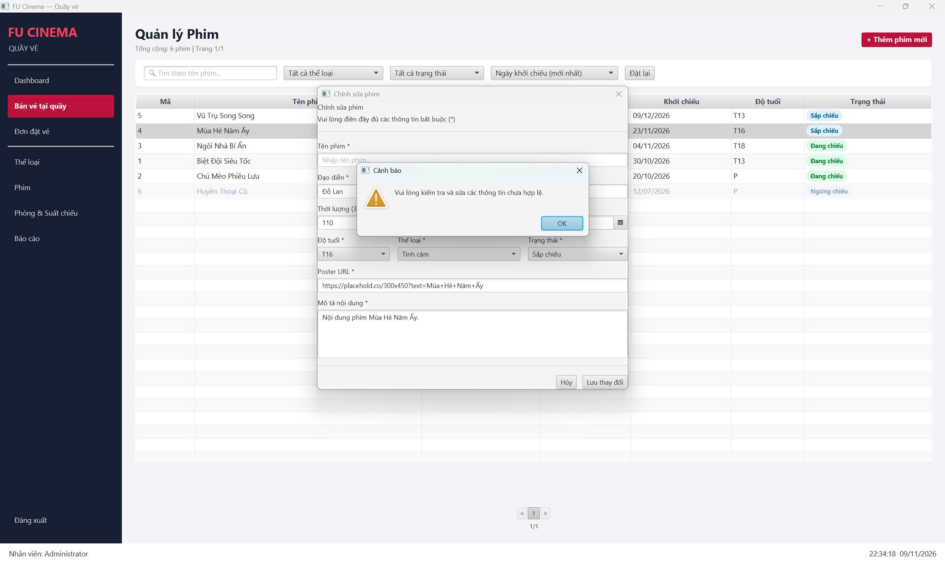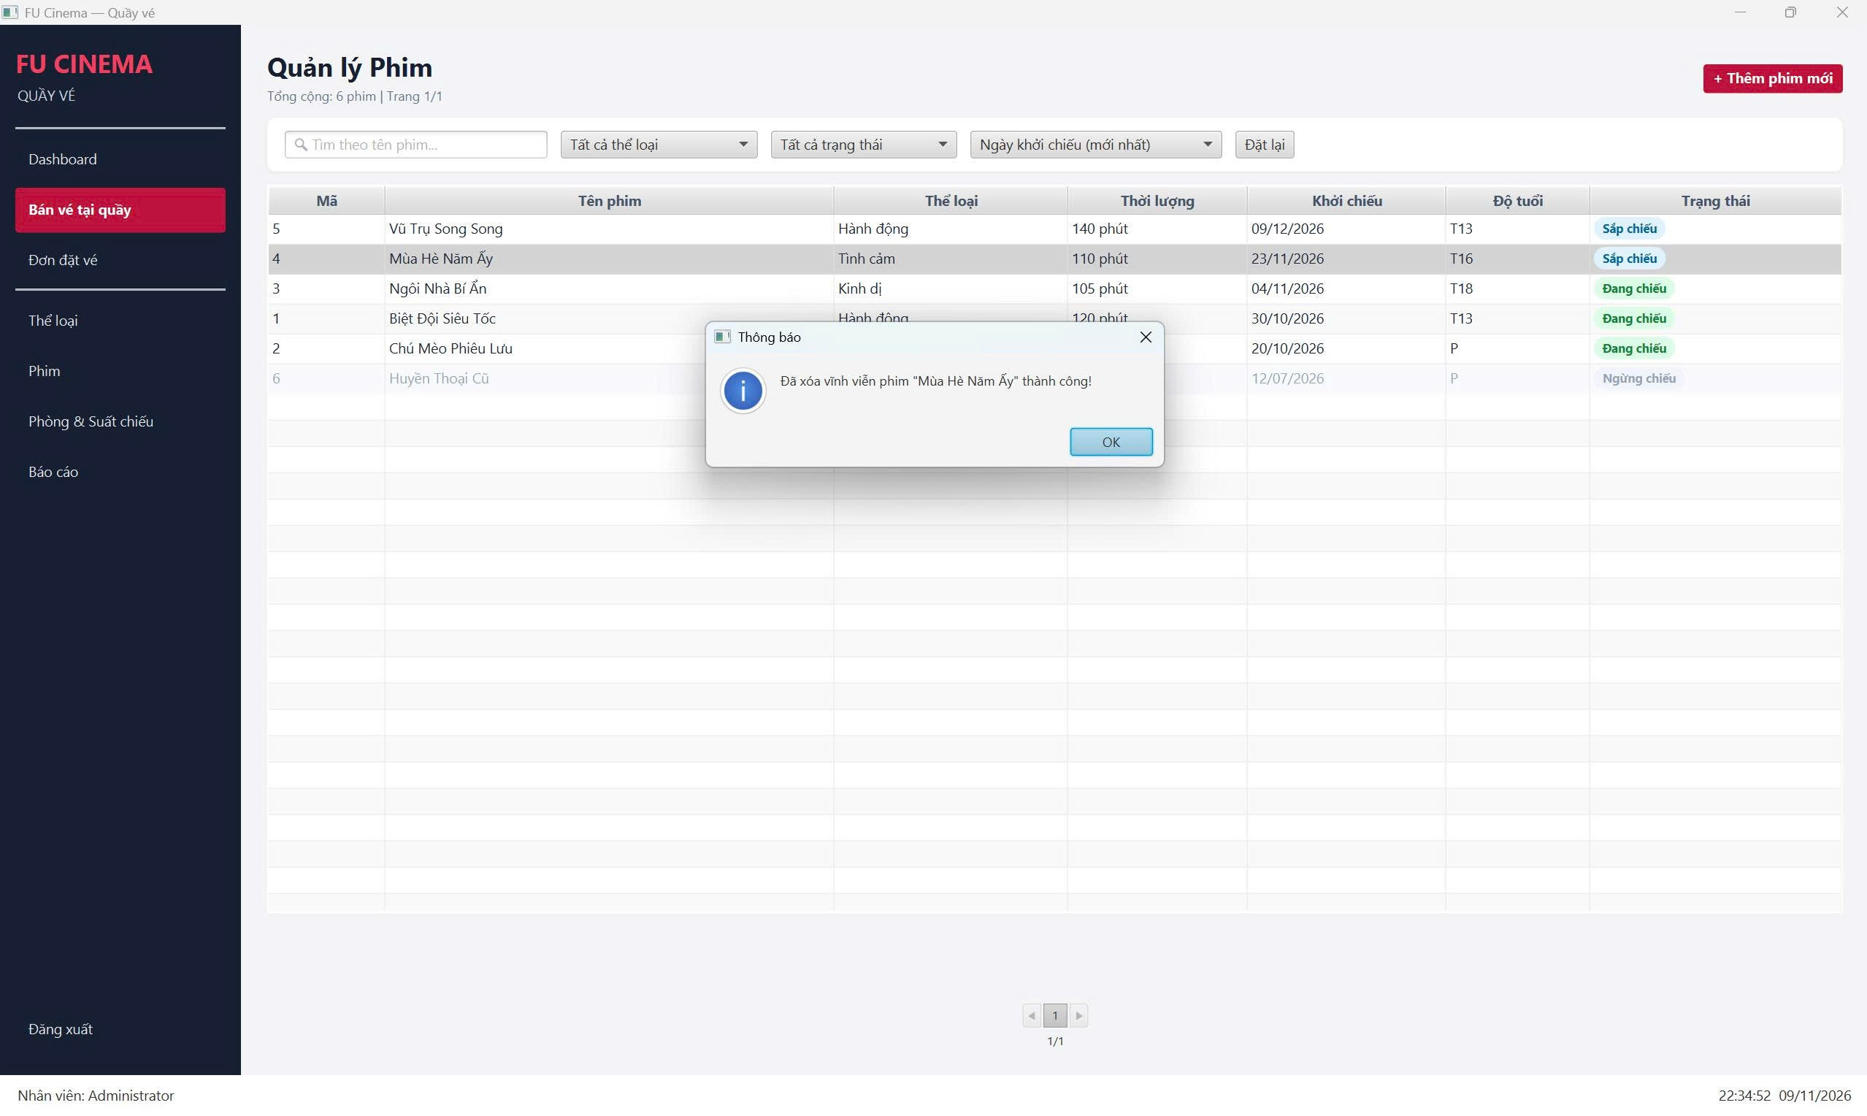
- Commit:
- 967ba5d — feat(desktop): add movie edit dialog and deletion
191b780 — test(desktop): add movie dialog tests and ui snapshot evidence
- Checklist:
- [ ] Dialog<MovieForm> có setResultConverter; event filter chặn Lưu khi lỗi
- [ ] Bean Validation của MovieForm hiển thị cạnh ô; BR-06 thông báo đúng
- [ ] Thời lượng ngoài [30, 300] → báo lỗi ngay trên dialog, dialog không đóng; xoá phim có suất → "đã chuyển STOPPED"; phim chưa có suất → "đã xoá".

TODO 41 — Quản lý phòng & suất chiếu
- Kết quả
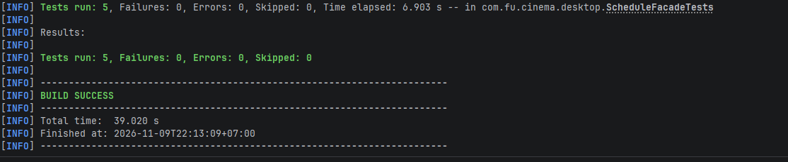
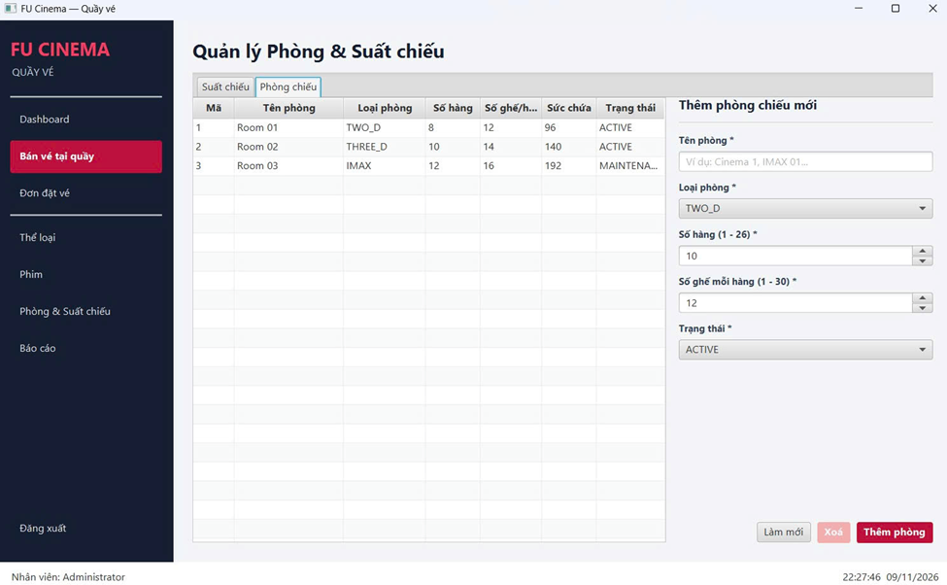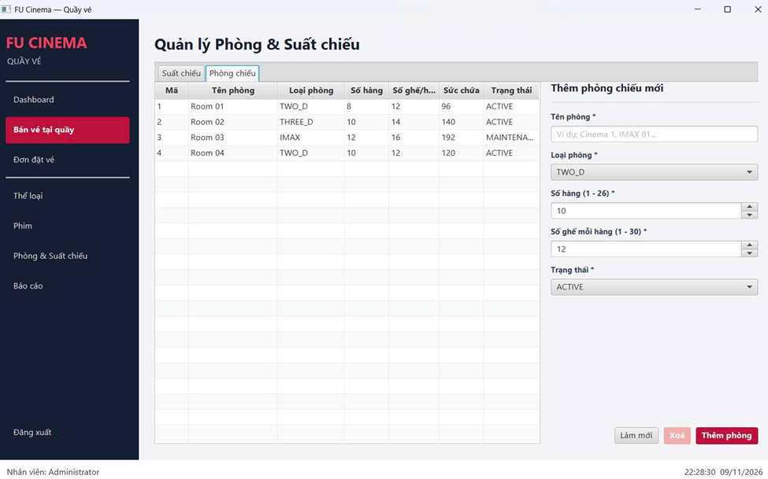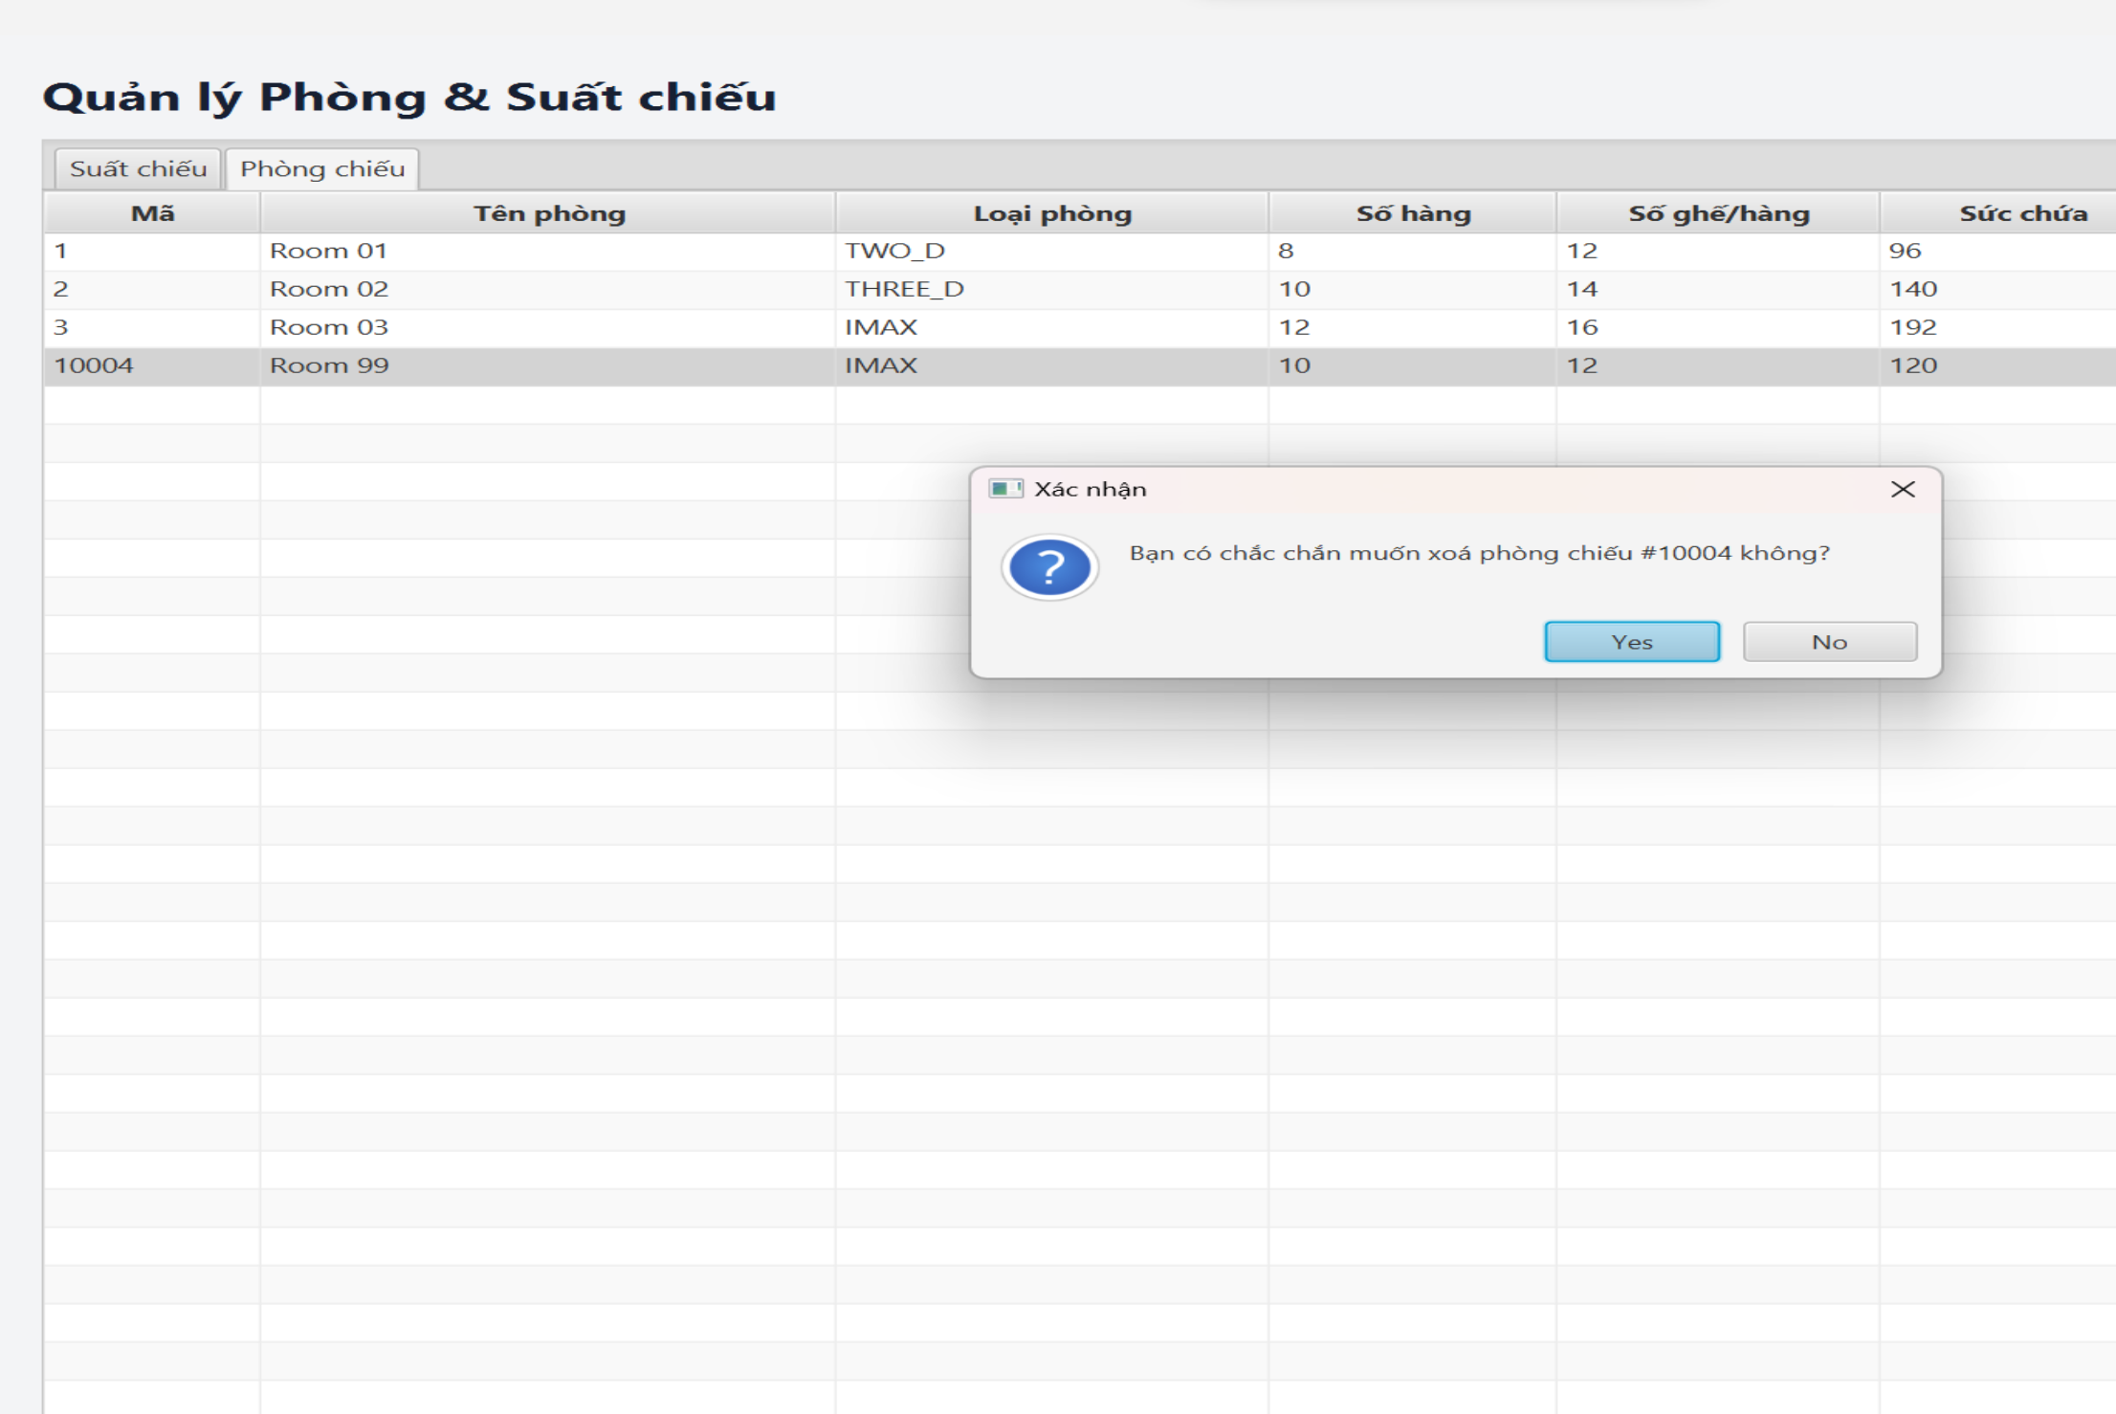

- Commit:
- b04a829 — feat(desktop): add desktop room and showtime management

- Checklist:
- [ ] CRUD phòng, cột sức chứa; CRUD suất chiếu; lọc ngày/phim/phòng
- [ ] EndTime gợi ý tự cập nhật; BR-07, BR-08 (chỉ rõ suất trùng), BR-09
- [ ] Trùng giờ cùng phòng → thông báo chỉ rõ suất bị trùng (BR-08); phòng MAINTENANCE không có trong lựa chọn; xoá suất có đơn → "đã huỷ suất và các đơn".

Part O — Bán vé tại quầy

TODO 42 — Component sơ đồ ghế SeatMapView
- Kết quả
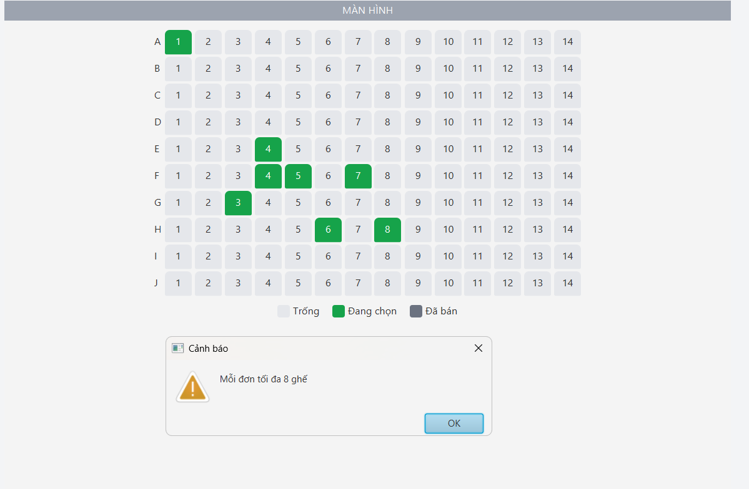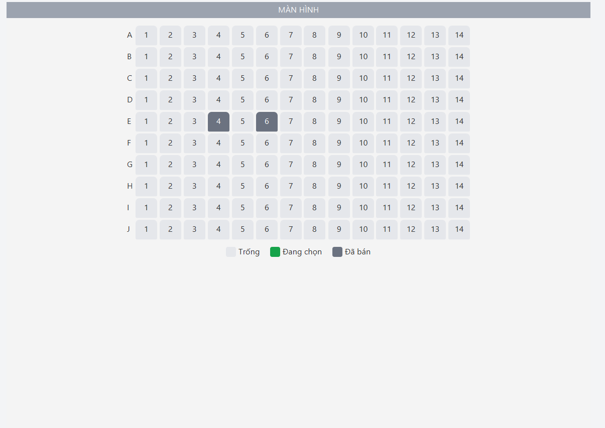
- Commit:
- 0816b93 — feat(desktop): add reusable seat map component | Refs #66
- Checklist:
- [ ] SeatMapView là component riêng (package component), dựng từ getSeatMap
- [ ] Ghế đã bán disable, pseudo-class :sold; chú thích màu; tối đa 8 ghế
- [ ] Phòng 8×12 hiện đủ 96 ghế; ghế đã bán không chọn được; danh sách ghế chọn cập nhật tức thì.

TODO 43 — Bán vé tại quầy
- Kết quả
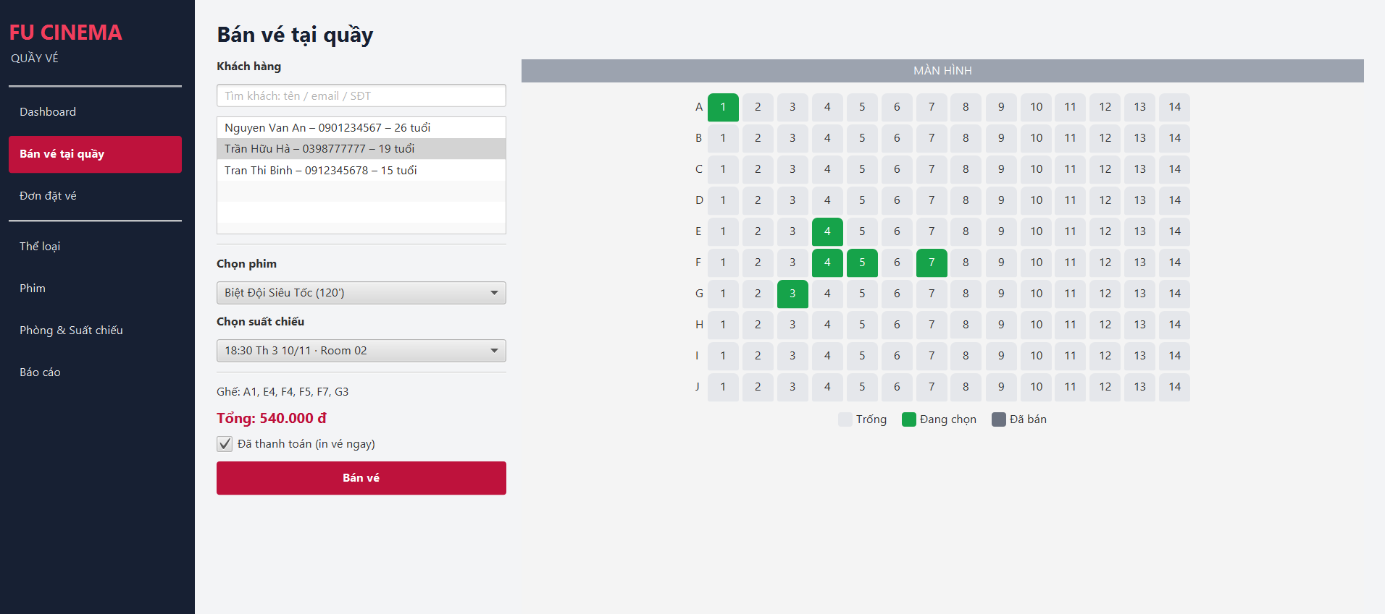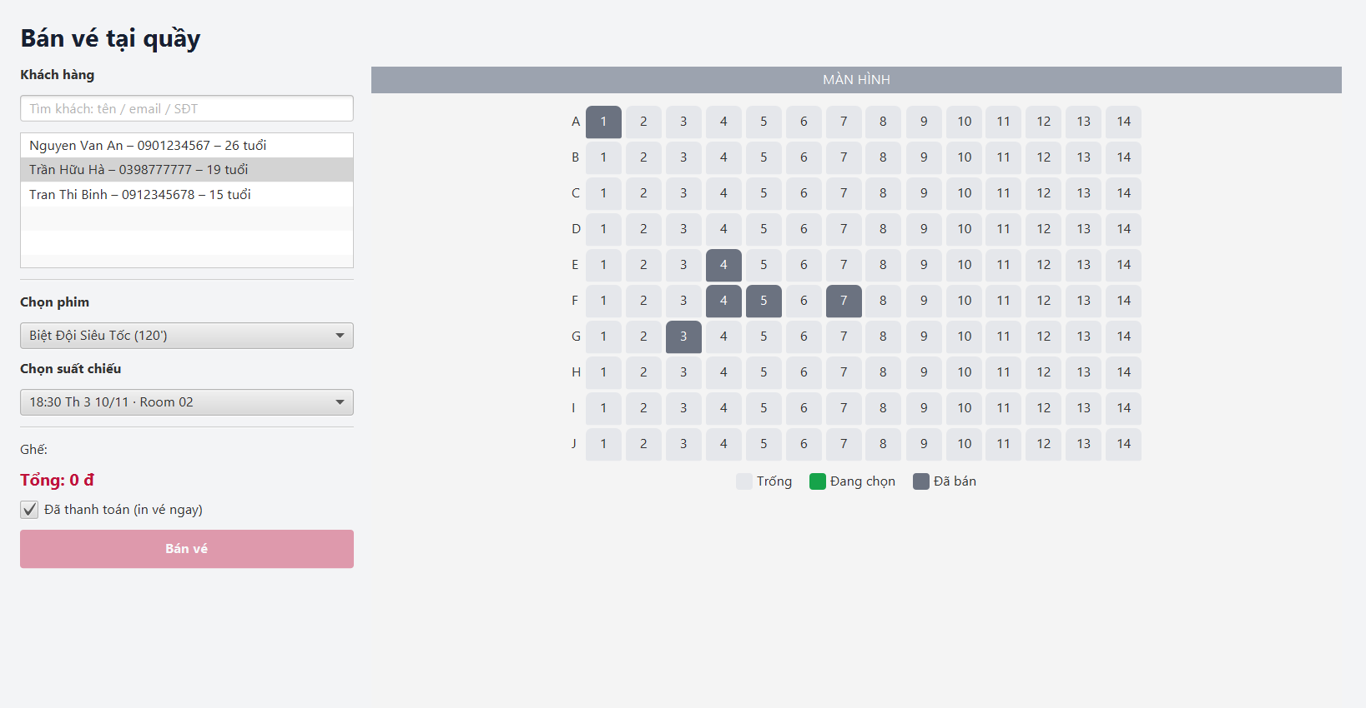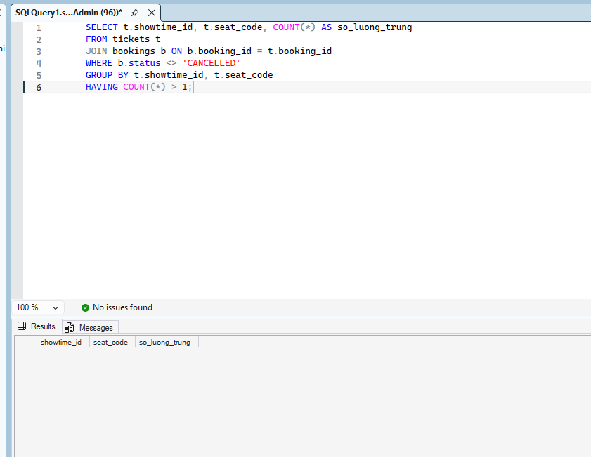
Chèn ảnh chọn khách/phim/suất/ghế, tổng tiền, đơn CONFIRMED/PENDING; bổ sung bằng chứng TC-D16 trên SQL Server.

- Commit:
- 1237d80 — feat(desktop): add counter ticket sales | Refs #68
- 91dd96b — fix(desktop): decouple CounterMovieItem and document post-merge verify
- Checklist:
- [ ] Chuỗi phụ thuộc khách → phim → suất → ghế; đổi phim xoá suất & ghế
- [ ] Tổng tiền và trạng thái nút "Bán vé" dùng binding
- [ ] BookingService.create trong Task; "Đã thanh toán" → confirm (BR-D2); tải lại sơ đồ sau bán/lỗi
- [ ] BR-10, BR-11, BR-12 và TC-D16 tranh chấp ghế pass
- [ ] BR-10, BR-11, BR-12, BR-D2 đúng; tranh chấp ghế web ↔ desktop: chỉ 1 bên thành công, DB không có vé trùng; UI không đơ khi đặt.

Part P — Đơn đặt vé & báo cáo

TODO 44 — Quản lý đơn đặt vé
- Kết quả
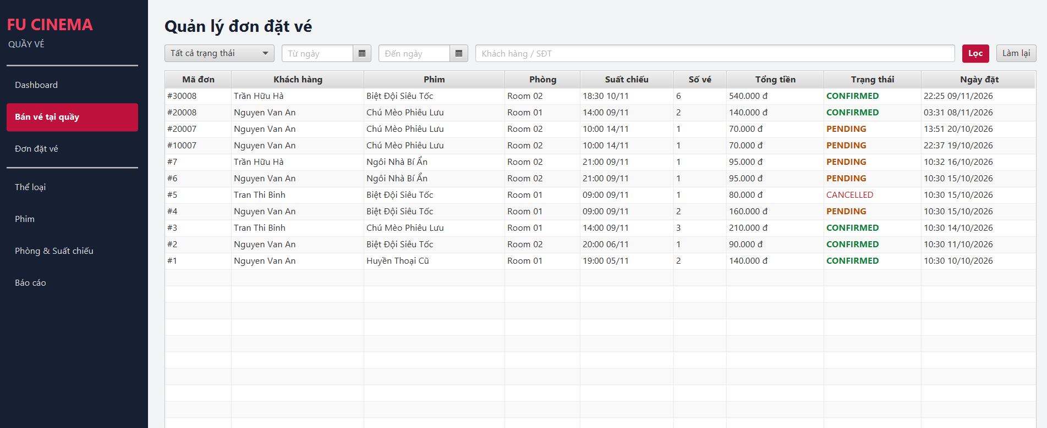
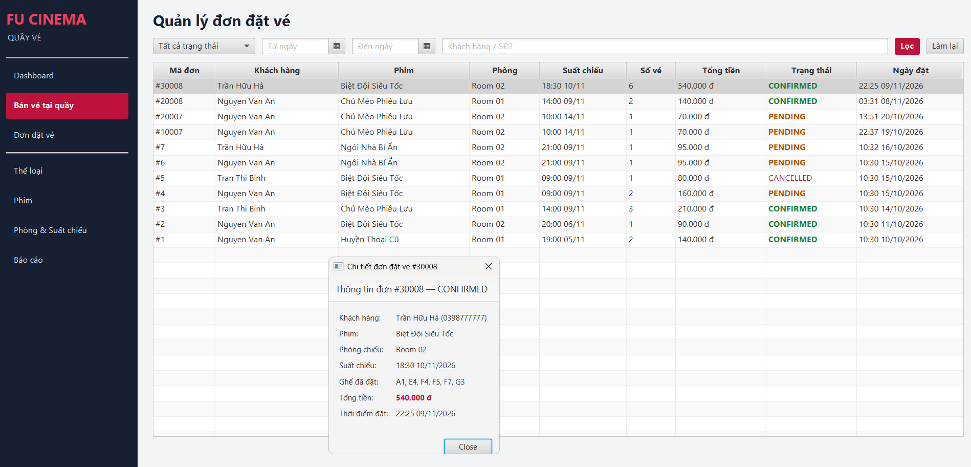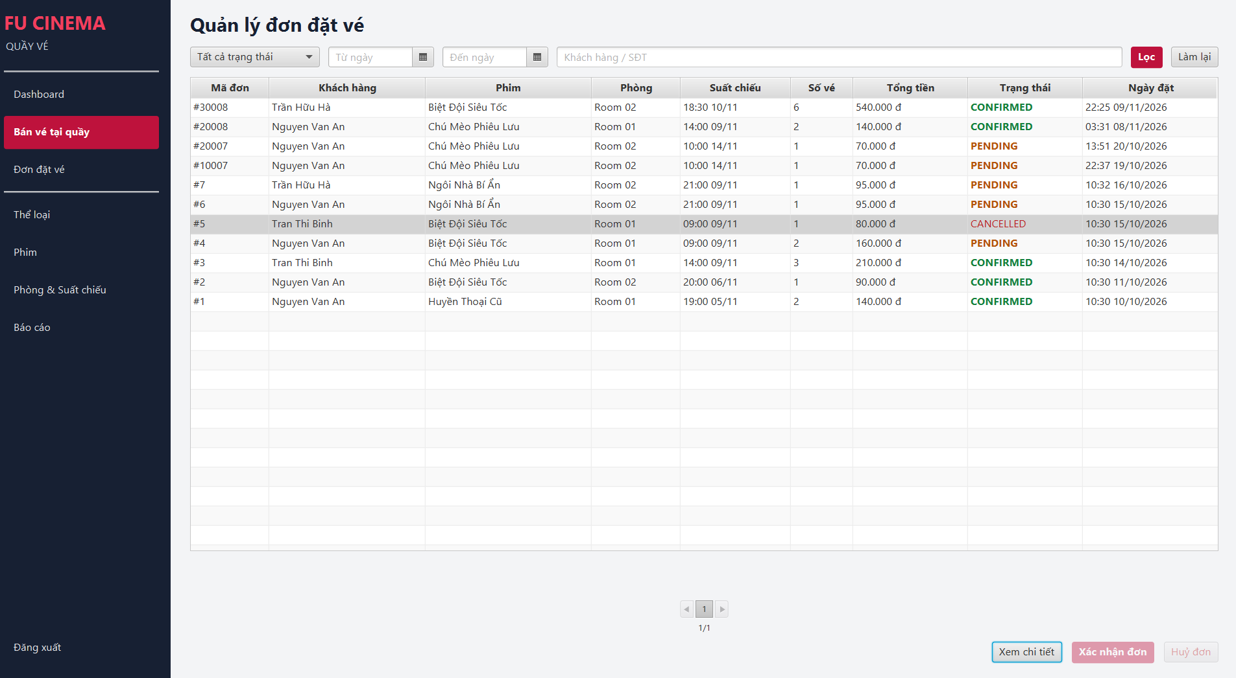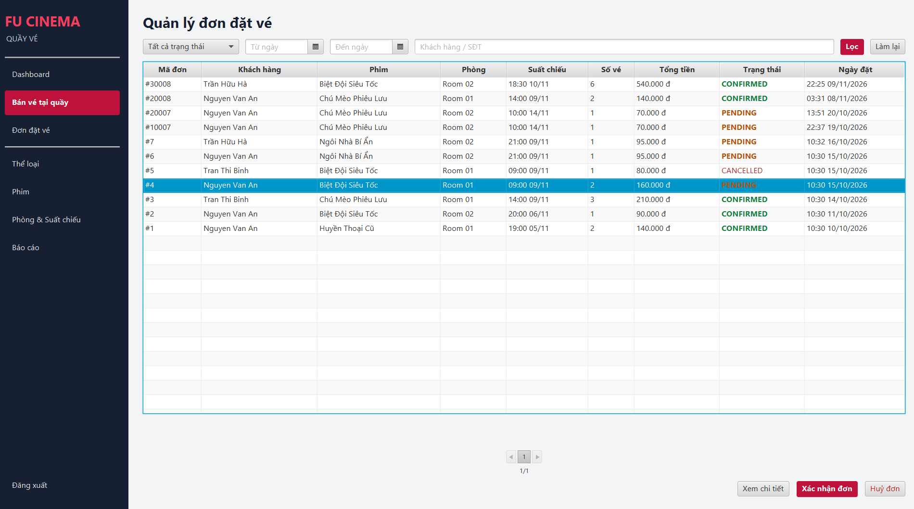

- Commit:
- d7805e4 — feat(desktop): add desktop booking management | Refs #70
- Checklist:
- [ ] Lọc kết hợp + Pagination, mới nhất trước; chi tiết đơn đủ thông tin, không Lazy
- [ ] Nút Xác nhận/Huỷ bind theo trạng thái; Alert xác nhận; BR-13
- [ ] Sai luồng trạng thái → lỗi BR-13; chi tiết đơn không lỗi Lazy; đơn tạo trên web xuất hiện sau khi làm mới.

TODO 45 — Báo cáo doanh thu & xuất CSV
- Kết quả
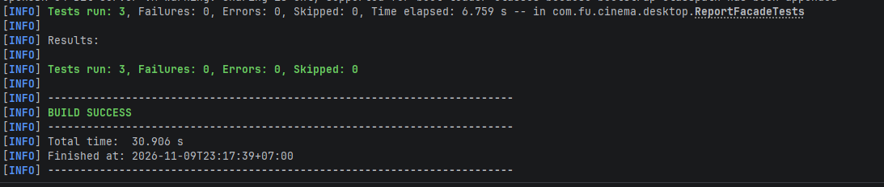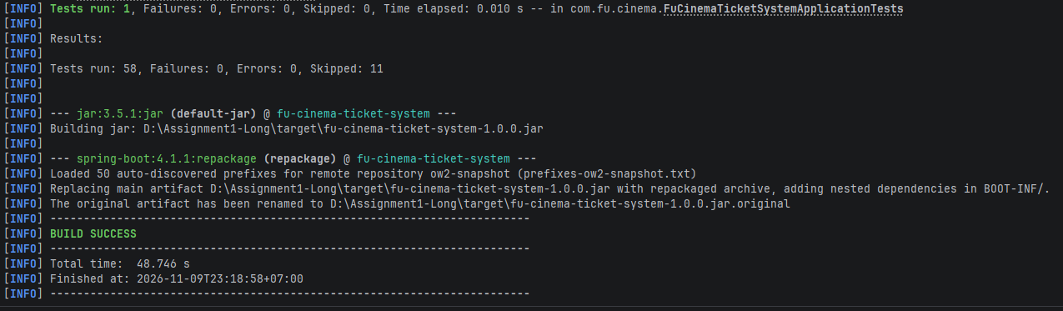

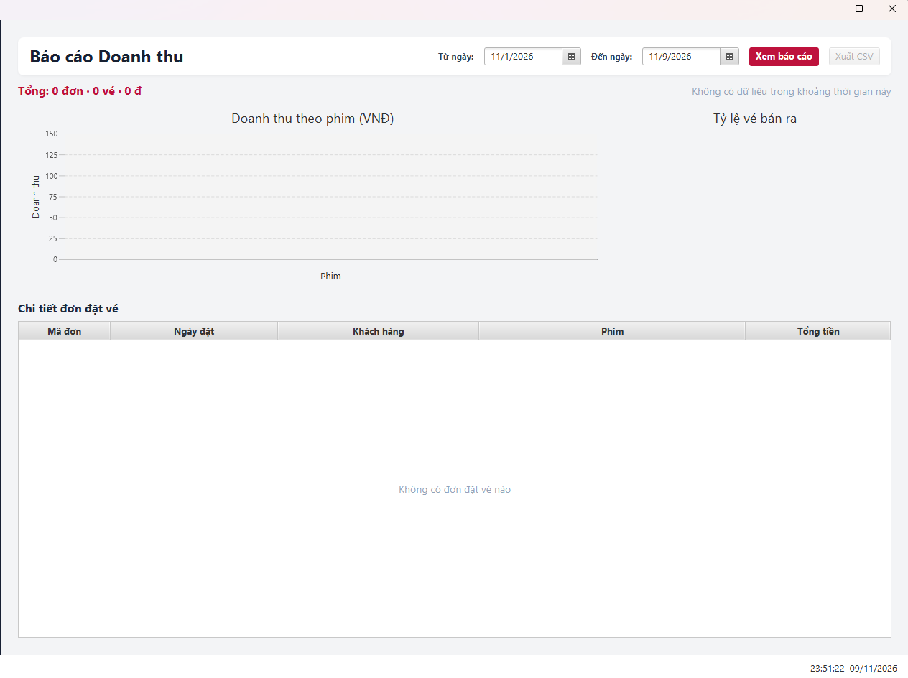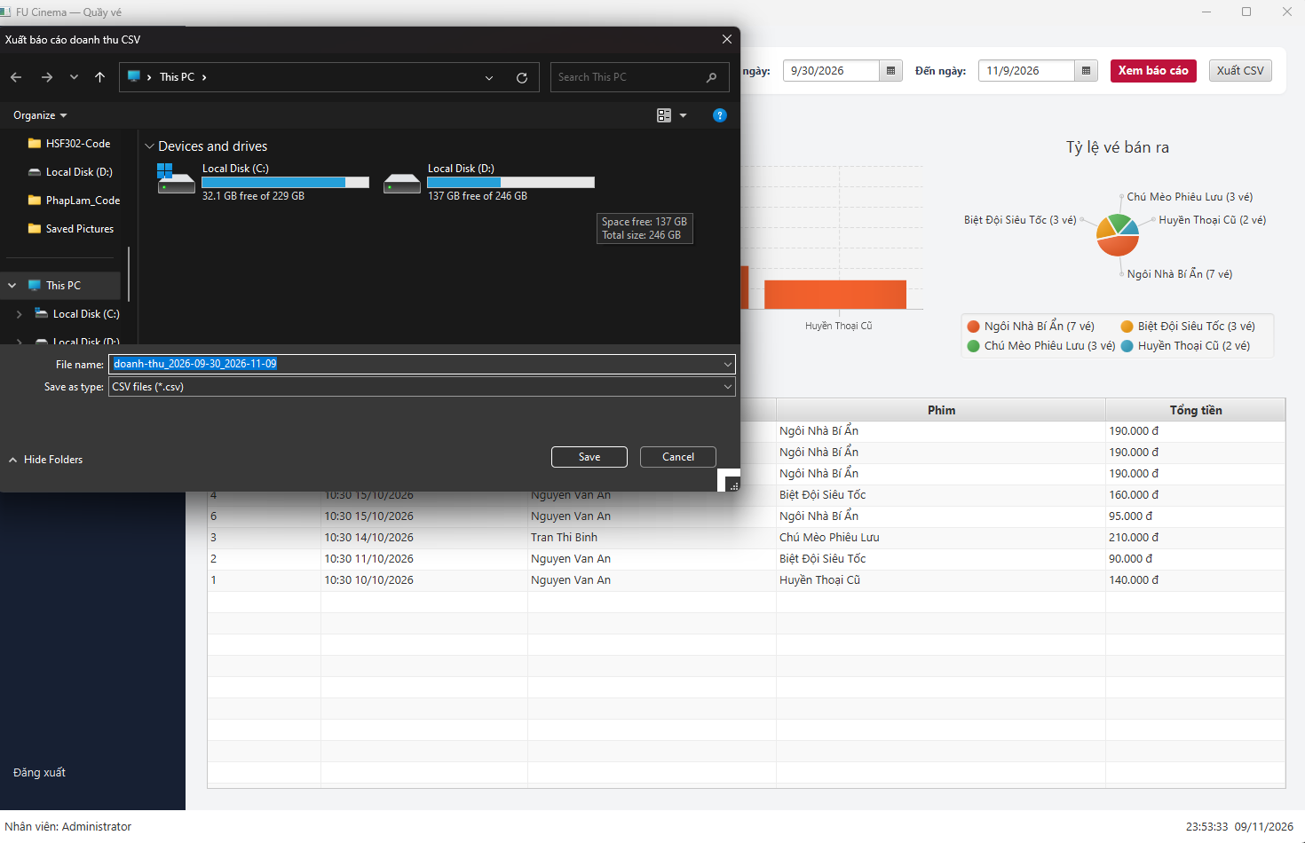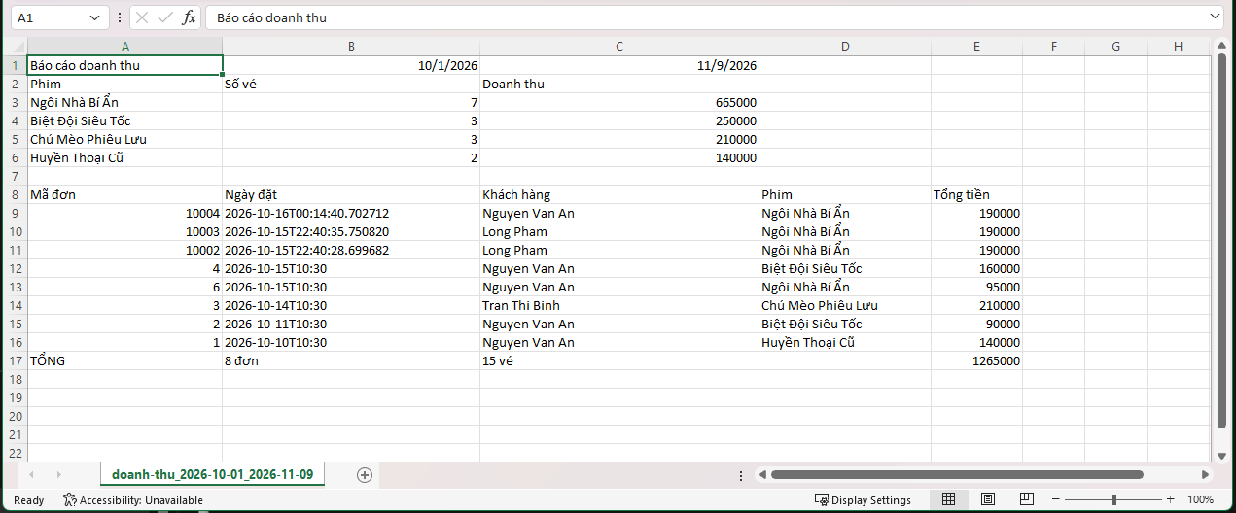

- Commit:
- 7db8f63 — feat(desktop): add revenue charts and csv export
- Checklist:
- [ ] DatePicker chặn End < Start; BarChart + tooltip; PieChart; bảng đơn; dòng tổng
- [ ] Kỳ trống → "Không có dữ liệu", nút CSV disable; CSV UTF-8 BOM, escape đúng
- [ ] Kỳ không có dữ liệu → "Không có dữ liệu", nút xuất CSV disable; số liệu khớp /admin/reports; Cancel FileChooser không báo lỗi; mở CSV bằng Excel đúng tiếng Việt.

Part Q — Hoàn thiện

TODO 46 — README, kiểm thử và bàn giao
Kết quả
README đã được cập nhật cho ứng dụng desktop tích hợp TODO 33–45: yêu cầu JDK 21, JavaFX 21.0.5, cấu hình SQL Server, cách chạy hai main đồng thời, tài khoản ADMIN seed, chức năng từng màn hình, lệnh kiểm thử và phân công thành viên.
Bộ test đã có các lớp Facade tích hợp H2 dùng @SpringBootTest và profile test, bao phủ đăng nhập, phân quyền, mapping, CRUD và validation. Kiểm tra JavaFX cần chạy với desktop.ui.tests=true và reuseForks=false để tách vòng đời toolkit giữa các lớp.
Ngày 10/11/2026, bản mã sạch tại 82d272f chạy mvn -o -B -ntp clean verify trên Windows/JDK 21.0.11: BUILD SUCCESS; 63 test được báo cáo, 47 pass, 16 skip, không failure/error. Lượt chạy tại thư mục làm việc có thêm test legacy bị Git ignore thất bại (263 test, 6 failure, 60 error, 21 skip), không được tính là nghiệm thu đạt. Lượt JavaFX trên cùng bản mã sạch với desktop.ui.tests=true và reuseForks=false chạy verify thành công: 62 test pass, 1 test SQL Server skip, không failure/error; đã kiểm tra FXML, login/logout, đóng tiến trình, dialog phim, CSV và busy state.
Commit:
Bàn giao trên nhánh docs/34-desktop-completion. Tham chiếu nền tảng: b7edc6c — test(desktop): verify application shutdown after window close; 62a979b — docs(readme): document desktop setup and leader handoff. Commit hoàn thiện TODO 46 được ghi trong lịch sử Git của nhánh bàn giao.
Checklist:
[x] README đã cập nhật yêu cầu, cách chạy web và desktop, tài khoản và bảng phân công. Không bổ sung ảnh trong phần việc này theo yêu cầu nhóm.
[x] Có ít nhất 3 test Facade dùng @SpringBootTest và profile test H2. Kết quả chạy build được đối chiếu trực tiếp trước khi bàn giao.
[ ] Release v2.0.0 trên main: chưa phát hành; không tạo release/tag hoặc đổi version trong phạm vi I34 hiện tại.
[ ] Nghiệm thu độc lập trên máy clone mới và toàn bộ TC-D01–D20 trên SQL Server, đặc biệt TC-D16 tranh chấp ghế web–desktop; hoàn tất review/merge trước khi phát hành.

